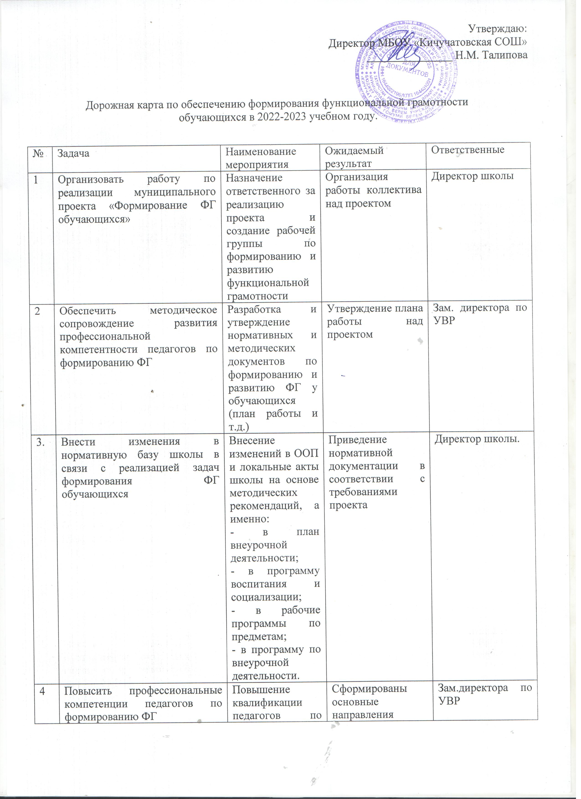
5 | Провести диагностику с целью выявления у них  дефицитов при работе над формированием ФГ | Психолого-педагогическое сопровождение  педагогов по выявлению  профессиональных дефицитов и ликвидации проблемных зон по формированию ФГ школьников | Выявлены дефициты педагогов | Зам. директора  по УВР
6 | Изучить результаты  международных  исследований и методик оценки ключевых компетенций обучающихся (проведение педагогического совета) | Изучение методик и  опыта  международных исследований PISA. TIMSS, PIRLS,  методик оценки ключевых компетенций обучающихся | Мотивация педагогов  на повышение ключевых компетенций и ФГ у обучающихся | Директор  школы
7 | Обеспечить прозрачность,  информативность родителей, общественности на всех этапах реализации проекта | Разработка и  поддержка  информационного ресурса, отражающего  деятельность всех участников образовательного процесса по развитию и оценки функциональной грамотности | Создание вкладки ФГ  на сайте школы | Ответственный  за работу сайта
8 | Организовать и  координировать работу проектной группы | Разработка системы  работы по  формированию функциональной грамотности у обучающихся (по отдельным направлениям) в рамках внеурочной деятельности (проведение  предметных недель) | Выбраны и внедрены  в педагогическую практику технологии, способы и приёмы работы по  формированию и оценке ФГ | Рук. ШМО, зам.  директора по УВР
9 | Разработка контрольно-  оценочных процедур за формированием ФГ у обучающихся | Разработка методик  и инструментария для ВШК за результатами  формирования функциональной грамотности у обучающихся | Выбраны и внедрены  в педагогическую практику технологии, способы и приёмы работы по  формированию и оценке ФГ | Зам. директора  по УВР
10 | Разработать и реализовать комплекс мер по организации внутриорганизационного обучения и обмена опытом педагогов по вопросам формирования ФГ | Создание банка межпредметных понятий на основе отбора межпредметного содержания ООО, обеспечивающего  формирование ФГ | Произведен отбор и разработка необходимого содержания, определены его формы и место в образовательном  процессе | Зам.директора по УВР
11 | Провести диагностику сформированности математической, естественнонаучной,  читательской грамотности обучающихся 5-8 классов | Проведение ежегодной  диагностики обучающихся по уровню  сформированности  функциональной грамотности | Выявление динамики по формированию у обучающихся ФГ | Кл.рук., учителя- предметники
12 | Организовать ведение предметов в рамках внеурочной деятельности по формированию ФГ | Введение в образовательный процесс в рамках внеурочной  деятельности в основной школе предметов « Функциональная грамотность»,  «Финансовая грамотность» | Введение предметов  «Функциональная грамотность»,  «Финансовая грамотность» в рамках внеурочной  деятельности | Учителя- предметники
13 | Работа творческих групп педагогов с целью  определения и внедрения в практику педагогов  наиболее эффективных педагогических технологий | Проведение заседаний ШМО учителей-  предметников по вопросам ФГ | Включение в планы работы ШМО вопросы по формированию ФГ у обучающихся | Рук. ШМО,  учителя- предметники
14 | Повышение профессионального мастерства педагогов, саморазвитие педагогов в вопросах ФГ | Участие в семинарах, вебинарах по вопросам ФГ,  методических днях и т д | Повышение компетенции педагога, распространение  опыта работы | Директор школы,  Зам. директора по УВР, учителя-  предметники
15 | Проанализировать и обобщить опыт работы педагогов по реализации проекта «Формирование  ФГ у обучающихся» | Анализ работы по реализации проекта по Формированию ФГ у обучающихся | Выявление сильных и слабых сторон в реализации комплекса мер по формированию  ФГ обучающихся | Зам. директора по УВР

